 |  |  |  |  |  |  |  |  |  |  |  |  |  | 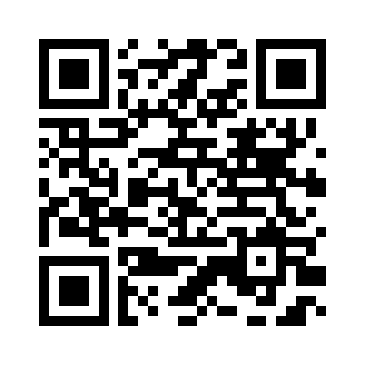
 |  |  |  |  | ЕВРАЗИЙСКИЙ ЭКОНОМИЧЕСКИЙ СОЮЗ
 |  |  |  |  |  | ДЕКЛАРАЦИЯ О СООТВЕТСТВИИ
 | Заявитель: ОБЩЕСТВО С ОГРАНИЧЕННОЙ ОТВЕТСТВЕННОСТЬЮ "БАРИСТА-СЕРВИС", Место нахождения: 353440, РОССИЯ, КРАЙ КРАСНОДАРСКИЙ, АНАПСКИЙ РАЙОН, ГОРОД АНАПА, УЛИЦА АСТРАХАНСКАЯ, ДОМ 88, ОГРН: 1102301000020, Номер телефона: +7 9835102045, Адрес электронной почты: 3191526@mail.ru
 | В лице: Директор СОКОЛОВСКИЙ ПАВЕЛ ВЛАДИМИРОВИЧ
заявляет, что Кофе натуральный жареный в зернах и молотый,, Кофе натуральный жареный в зернах и молотый,, описание продукции: сортов: Арабика, Робуста, упакованный в металлические банки, стеклянные банки, пакеты из бумаги и комбинированных материалов, коробки из картона, бумаги и комбинированных материалов, пакеты из полимерных и комбинированных материалов, массой нетто от 50 грамм до 5000 грамм. Торговая марка: «Кофе Лето», «LETO КОФЕ».
Изготовитель: ОБЩЕСТВО С ОГРАНИЧЕННОЙ ОТВЕТСТВЕННОСТЬЮ "БАРИСТА-СЕРВИС", Место нахождения: 353440, РОССИЯ, КРАЙ КРАСНОДАРСКИЙ, АНАПСКИЙ РАЙОН, ГОРОД АНАПА, УЛИЦА АСТРАХАНСКАЯ, ДОМ 88, Адрес места осуществления деятельности по изготовлению продукции: 353440, РОССИЯ, Краснодарский край, Анапский р-н, г Анапа, ул Астраханская, дом 88
Документ, в соответствии с которым изготовлена продукция: ГОСТ 32775-2014 «Кофе жареный. Общие технические условия»
Коды ТН ВЭД ЕАЭС: 0901
Серийный выпуск,
 | Соответствует требованиям ТР ТС 021/2011 О безопасности пищевой продукции; ТР ТС 022/2011 Пищевая продукция в части ее маркировки
 | Декларация о соответствии принята на основании протокола 5104С.240222 выдан 24.02.2022 испытательной лабораторией "Испытательная лаборатория «Среда», аттестат аккредитации № РОСС RU.4ИВД0.019"; Схема декларирования: 1д;
 | Дополнительная информация
 | Декларация о соответствии действительна с даты регистрации по 24.02.2025 включительно
 |  |  |  |  |  |  |  | М.П.
 |  |  |  |  |  |  |  |  |  | СОКОЛОВСКИЙ ПАВЕЛ ВЛАДИМИРОВИЧ
 |  | (подпись) |  |  |  |  |  |  |  | (Ф. И. О. заявителя)
 | Регистрационный номер декларации о соответствии: |  |  |  |  |  |  |  |  |  | ЕАЭС N RU Д-RU.РА02.В.04715/22
 | Дата регистрации декларации о соответствии: |  |  |  |  |  |  |  |  |  | 28.02.2022

